Francisco Javier Otero Herrero
Grupo ATU
25-06-2025
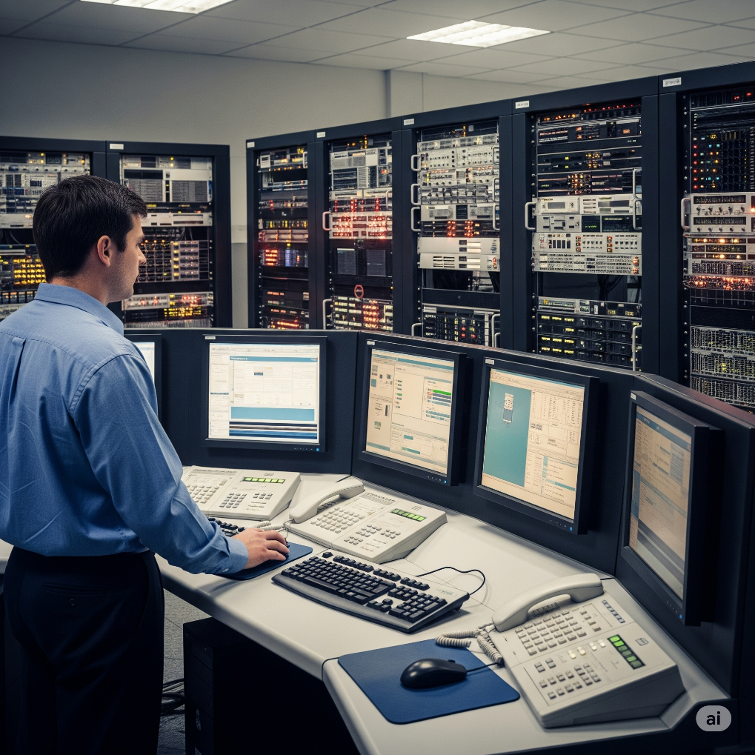
Funcionamiento de los Servidores

- ¿Qué precauciones y controles de seguridad debemos tener en cuenta a la hora de montar un servidor multimedia?
Al montar un servidor multimedia, la seguridad es clave para proteger tanto los datos como el acceso de los usuarios. Aquí se enumeran las precauciones y controles más importantes:
- Actualizaciones constantes: Mantener el sistema operativo, el software del servidor multimedia y cualquier aplicación relacionada siempre actualizados. Las actualizaciones suelen incluir parches de seguridad que cierran agujeros por donde los atacantes podrían entrar.

- Contraseñas fuertes y gestión de usuarios: Utilizar contraseñas complejas (combinando letras, números y símbolos) para todas las cuentas, especialmente las de administrador. Solo dar acceso y permisos a los usuarios que realmente los necesiten y con los privilegios mínimos indispensables para su tarea.

- Cortafuegos (Firewall): Configurar un firewall para controlar el tráfico de red, permitiendo solo las conexiones necesarias (por ejemplo, el puerto para el streaming) y bloqueando todo lo demás. Esto actúa como una barrera protectora entre el servidor e Internet.

- Copias de seguridad regulares: Realizar copias de seguridad de todos los datos multimedia y de la configuración del servidor de forma periódica. En caso de ataque, fallo de hardware o error humano, se podrá recuperar toda la información.

- Antivirus y antimalware: Instalar y mantener actualizadas soluciones de seguridad que detecten y eliminen virus, troyanos y otros tipos de software malicioso.

- Monitorización de actividad: Vigilar los registros del servidor (logs) para detectar cualquier actividad sospechosa o intentos de acceso no autorizados. Esto nos permite reaccionar rápidamente ante un problema.

- Conexiones seguras (HTTPS/SSL/TLS): Si el servidor ofrece una interfaz web o los usuarios suben contenido, es crucial usar certificados SSL/TLS para cifrar la comunicación (HTTPS). Esto protege los datos que viajan entre el usuario y el servidor de ser interceptados.

- Segmentación de red: Si es posible, aislar el servidor multimedia en una red o segmento de red separado del resto de la infraestructura de la organización. Esto limita el daño en caso de una intrusión.

- ¿Cuáles son los dos principales elementos que deben poseer los usuarios autenticados?

- Nombre de usuario (o identificador único): Este es el nombre o alias que te identifica de manera exclusiva en el sistema. Es como tú nombre dentro de la plataforma. Puede ser un nombre que elijas (por ejemplo, juanperez), tu dirección de correo electrónico (como micorreo@ejemplo.com) o, en algunos casos, un número de identificación asignado por el sistema. Su función principal es decirle al sistema quién eres.

- Contraseña: Este es un código secreto que solo tú conoces y que utilizas para probar que eres el dueño del nombre de usuario que has proporcionado. Es la llave que desbloquea tu acceso. Una contraseña segura suele ser una combinación de letras (mayúsculas y minúsculas), números y símbolos, y debe ser difícil de adivinar para proteger tu cuenta de accesos no autorizados. Su función es verificar que eres quien dices ser al demostrar que posees el conocimiento secreto asociado a tu identidad.

- ¿Cómo relacionan estos controles de los requisitos con el sistema operativo?
Los controles de seguridad que hemos mencionado están directamente integrados y dependen en gran medida del sistema operativo del servidor.
El sistema operativo (como Windows Server, Linux, etc.) es la base sobre la que funciona todo el servidor. Es el que gestiona el hardware, los programas y la red. Por lo tanto:
- Controla el acceso: El SO es quien implementa el sistema de usuarios y permisos. Es decir, tú defines nombres de usuario y contraseñas a través del SO, y él se encarga de verificar que quien intenta acceder tiene los permisos correctos.

- Ofrece herramientas de seguridad: Muchos de los controles de seguridad (como el firewall, las herramientas de actualización automática, la gestión de logs, o la configuración de conexiones seguras) son funcionalidades que vienen integradas en el propio sistema operativo o se configuran a través de él.

- Es el punto de entrada: Si el sistema operativo tiene vulnerabilidades (agujeros de seguridad), cualquier otra medida que tomes puede ser inútil, ya que un atacante podría explotar esas debilidades para acceder al servidor. Por eso, mantenerlo actualizado es crítico.

- Define la robustez: Un sistema operativo bien diseñado y configurado con la seguridad en mente proporciona una base mucho más robusta para el servidor multimedia, haciendo que sea más difícil para los atacantes comprometerlo.
El Sistema Operativo es la columna vertebral de la seguridad de un servidor multimedia. Es el encargado de aplicar y gestionar la mayoría de los controles de seguridad que garantizan que solo los usuarios autorizados puedan acceder y que los datos estén protegidos.

